Ortega Romero Azul Anais.
Reto N#2 “Creación de un Verificador de URLs”
Objetivo:
Crear una página web interactiva que les permita a los usuarios verificar la existencia de una URL y abrirla en caso de que exista.
Instrucciones:
- Deberás desarrollar, en equipo con una o dos personas más, una página web que cubra todas las especificaciones obligatorias. Por cada especificación optativa que se cubra, se otorgarán 10 puntos extra.
Especificaciones obligatorias:
- Una interfaz de usuario atractiva y responsiva utilizando HTML y CSS.
- Un campo de entrada en el que pueda escribirse una dirección URL.
- Un botón para iniciar la verificación de la URL.
Especificaciones optativas:
- Un área para mostrar el resultado de la verificación.
- Funcionalidad para abrir la URL en una nueva pestaña, si existe.
- Manejo de errores y retroalimentación visual al usuario.

Es una herramienta que nos permite verificar si un URL es válida. Esto se nos puede hacer útil para asegurarnos de que los enlaces que compartimos o utilizamos son correctos y nos llevan a la página deseada.

COMPONENTES DE LA HERRAMIENTA.
- Campo de Entrada: En esta herramienta, hay un campo donde el usuario puede introducir la URL que desea verificar.

- Botón de Verificación: Después de ingresar la URL, el usuario puede hacer clic en un botón que dice "Verificar". Este botón activa el proceso de verificación.

- Área de Resultados: Finalmente, hay un espacio destinado a mostrar si la URL es válida o no, y un mensaje correspondiente.

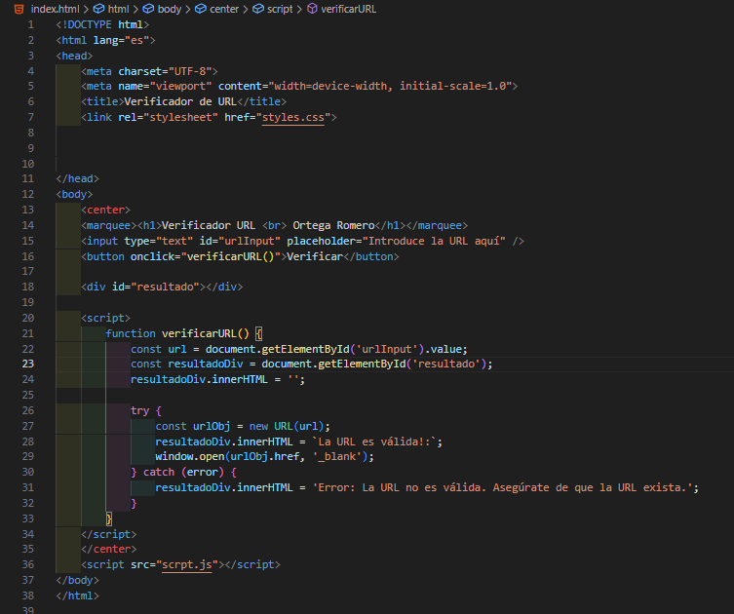
html5
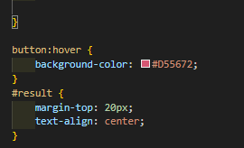
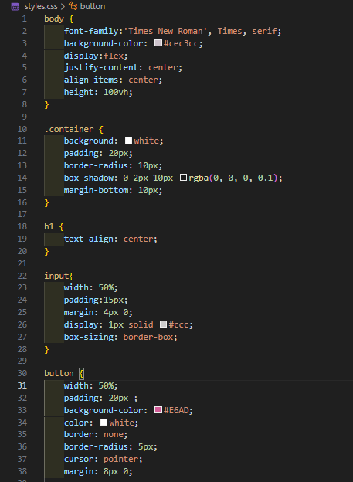
css

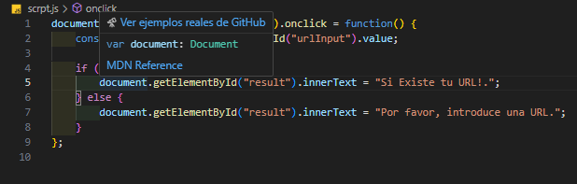
JS.

Funcion.
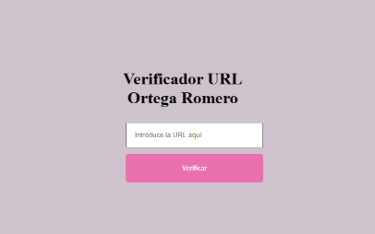
1.

- Ingresamos la URL.
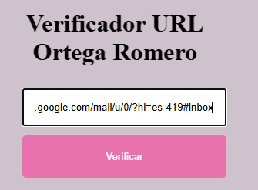
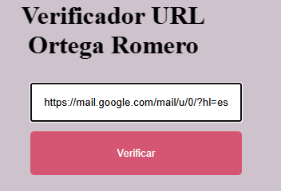
3.verificamos que si funcione.

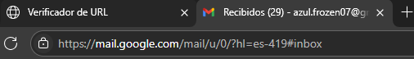
- Como si funciono nos mandó a otra página. Y nos mandó este mensaje.
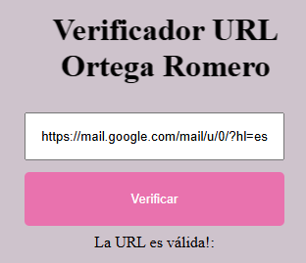

- En caso de que no funcione un enlace este es el mensaje que nos arroja.
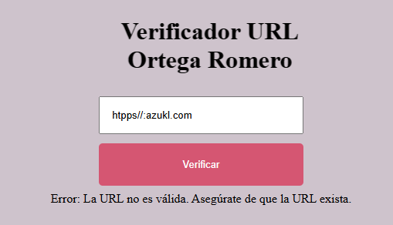

- Como abordaste el reto.
Comencé por definir los objetivos del proyecto, asegurándome de entender que funcionalidades quería incluir en la página. Luego estructure el proyecto creando un nuevo directorio y los archivos necesarios (index.html, styles.css, scrpt.js).

- Qué dificultades encontraste y como las resolviste
Una dificultad fue implementar la lógica de verificación en JavaScript, pero lo solucione creando un código simple que validara si se había ingresado la URL o no.
- Que aprendiste durante el proceso
Aprendí a manejar mejor las herramientas de desarrollo web (HTML, CSS y JavaScript)
Y descubrí que la validación de datos es crucial para cualquier aplicación web.

